Пресс-релиз к Всемирному дню предотвращения самоубийств

Ежегодно, 10 сентября, Всемирная организация здравоохранения (ВОЗ), при поддержке Международной ассоциации по предотвращению самоубийств (International Association for Suicide Prevention), проводит Всемирный день предотвращения самоубийств (World Suicide Prevention Day).
В Республике Беларусь создана и продолжает устойчиво функционировать межведомственная система профилактики суицидального поведения населения. Достигнут должный уровень межведомственного взаимодействия участников реализации профилактических мероприятий, о чем свидетельствует снижение смертности от суицидов за последние годы (2018 г. - 19,1 на 100 тыс. населения; 2019 г. - 17,7 на 100 тыс. населения; 2020 г. - 16,2 на 100 тыс. населения; 2021 г. - 15,9 на 100 тыс. населения).
Проблемы в семье – главная социально-психологическая причина суицидов. Дети, совершающие самоубийство, как правило, из неблагополучных семей, в которых часто происходят конфликты между родителями и детьми, с применением насилия.
Признаки депрессивных реакций у подростков:
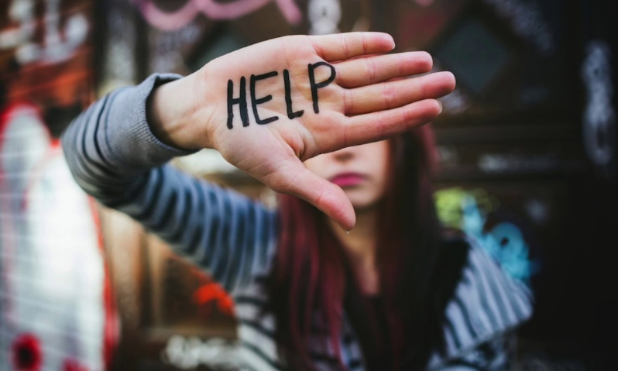
- подавленное настроение, печаль, уныние, грусть, тоска;
- усталость, разбитость;
- раздражительность, возбудимость, агрессивность, гнев, ярость;
- чувство вины, заниженная самооценка, плаксивость;
- тревога, беспокойство;
- потеря привычных интересов;
- избегание социальных контактов, замкнутость;
- рассеянность, снижение концентрации внимания, забывчивость;
- снижение успеваемости в школе, повышенная утомляемость,
отсутствие интереса к обучению и пр.
С целью профилактики кризисных состояний родителям необходимо:
- ни в коем случае не оставлять нерешенными проблемы, касающиеся сохранения физического и психического здоровья ребенка;
- анализировать вместе с сыном или дочерью каждую трудную ситуацию;
- учить ребенка с раннего детства принимать ответственность за свои поступки и решения, предвидеть последствия этих действий. Сформируйте у него потребность задаваться вопросом: «Что будет, если?»;
- воспитывать в ребенке привычку рассказывать родителям не только о своих достижениях, но и о тревогах, сомнениях, страхах;
- не опаздывать с ответами на его вопросы по различным проблемам физиологии;
- не иронизировать над ребенком, если в какой-то ситуации он оказался слабым физически или морально, следует помочь и поддержать его. А лучше: указать возможные пути решения возникшей проблемы;
- обсудить со своим «чадом» работу служб, которые могут оказать помощь в ситуации, сопряженной с риском для жизни; записать соответствующие номера телефонов;
- записать свои рабочие номера телефонов, а также номера телефонов людей, которым вы сами доверяете.
Если кризисная ситуация вызывает у ребёнка сильные переживания, он может задуматься о причинении себе вреда как способе решения проблемы (даже если раньше говорил, что самоубийство могут совершать только слабые люди). Суицидальное поведение подростков может иметь неожиданный, импульсивный характер, а может развиваться постепенно.
Куда обратиться за помощью?
9 сентября с 10-00 до 12-00 будет организована прямая линия по проблемам предотвращения самоубийств:
- на базе отдела общественного здоровья государственного учреждения «Гомельский областной центр гигиены, эпидемиологии и общественного здоровья» по тел. 8 (0232)33-57-24 на ваши вопросы ответит психолог.
- на базе учреждения «Гомельская областная клиническая психиатрическая больница» по тел. 8(0232) 30-63-47 на ваши вопросы ответит заведующий организационно-методическим отделом Букатов Павел Михайлович.

Психолог отдела общественного здоровья ГУ «Гомельский областной ЦГЭ и ОЗ» Юлия Кулагина

